盐城市2016届高三年级第一学期期中考试
化 学 试 题
可能用到的相对原子质量：H 1 C 12 O 16 Na 23 S 32 Pb 207
选 择 题
单项选择题：本题包括10小题，每小题2分，共计20分。每小题只有一个选项符合题意。
1．最近美国宇航局的科研人员确认火星地表含有溶有高氯酸盐的液态水。下列有关水及高氯酸盐的说法错误的是
A．水是一种弱电解质
B．NH₄ClO₄溶液显酸性
C．NaClO₄中含有离子键和共价键
D．NH₄ClO₄只有氧化性，没有还原性
2．下列有关硫元素及其化合物的表示正确的是
A．中子数为18的硫原子：${}_{\text{16}}^{\text{18}}{}$S
B．CS₂分子的电子式：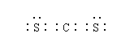
C．硫离子（S${}^{2－}$）的结构示意图：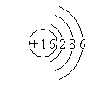
D．苯磺酸的结构简式：
3．用H₂O₂溶液处理含NaCN的废水的反应原理为：NaCN+H₂O₂+H₂O=NaHCO₃+NH₃，已知：HCN酸性比H₂CO₃弱。下列有关说法正确的是
A．该反应中氮元素被氧化
B．该反应中H₂O₂作还原剂
C．实验室配制NaCN溶液时，需加入适量的NaOH溶液
D．0.1mol·L^{－1}NaCN溶液中含HCN和CN－总数目为0.1×6.02×10²³
4．下列说法正确的是
反应进程
能量/kJ
CH₂=CH₂(g)
CH₃CH₂Br(l)
中间体
E₁
E₄
E₂
E₃
+HBr(g)
A．分子式为C₂H₄O的有机化合物性质相同
B．同温同压下，同体积的任何气体均含有相同的原子数
C．密闭容器中1molN₂与3molH₂充分反应，产物的分子数为 2×6.02×10²³
D．依据右图能量曲线可确定反应：
CH₂=CH₂(g)+HBr(g)→CH₃CH₂Br(l)的$Δ$H= (E₁+E₃－E₂－E₄)kJ·mol^{－1}

5．依据反应原理：NH₃+CO₂+H₂O+NaCl = NaHCO₃↓+NH₄Cl，并利用下列装置制取碳酸氢钠粗品，实验装置正确且能达到实验目的的是
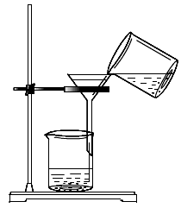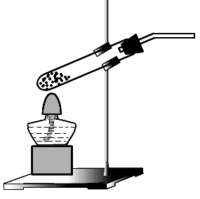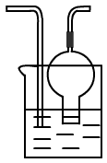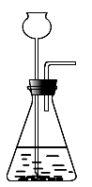
甲 乙 丙 丁
NH₄Cl和
Ca(OH)₂
饱和
食盐水
NH₃
CO₂
稀硫酸
石灰石
A．用装置甲制取氨气 B．用装置乙制取二氧化碳
C．用装置丙制取碳酸氢钠 D．用装置丁分离碳酸氢钠与母液
6．在c(Ca²⁺)=0.1mol·L^{－1}的新制漂白粉的溶液中，下列各组离子能在其中大量共存的是
A．Na${}^{+}$、K${}^{+}$、CO${}_{3}^{2－}$、NO${}_{3}^{－}$ B．K${}^{+}$、Na${}^{+}$、NO${}_{3}^{－}$、CH₃COO${}^{－}$
C．Na${}^{+}$、K${}^{+}$、S${}^{2－}$、OH${}^{－}$ D．H${}^{+}$、NH${}_{4}^{+}$、NO${}_{3}^{－}$、SO${}_{4}^{2－}$
7．短周期主族元素X、Y、Z、W原子序数依次增大，X${}^{－}$与氦原子电子层结构相同，Y原子核外L层电子数为8且Y与X同主族，Z原子的最外层电子数是内层电子总数的一半，W的最高正价与最低负价的代数和为4，下列说法正确的是
A．微粒半径：X＜X${}^{－}$
B．简单氢化物的稳定性：Z比W的强
C．W的氧化物的水化物的酸性一定比Z的强
D．最外层电子数由大到小的顺序为：Z、 W、Y
8．利用海洋资源获得的部分物质如下图所示，有关说法正确的是
A．在化学反应中，${}_{1}^{1}{}$H₂O可转变为D₂O
B．“加碘食盐”生产中碘添加剂为单质I₂
C．实验室用带玻璃塞的棕色瓶贮存液Br₂
D．电解饱和MgCl₂溶液时在阴极得到Mg
9．下列指定反应的离子方程式正确的是
A．MnO₂与浓盐酸混合加热：MnO₂+4H⁺+2Cl${}^{－}$Mn²⁺+Cl₂↑+2H₂O
B．(NH₄)₂Fe(SO₄)₂溶液中加入过量的NaOH溶液：Fe²⁺+2OH${}^{－}$=Fe(OH)₂↓
C．Ba(HCO₃)₂溶液中加入稀硫酸：Ba²⁺ + SO${}_{4}^{2－}$ = BaSO₄↓
D．H₂C₂O₄（弱酸）溶液中加入酸性KMnO₄溶液：
2MnO${}_{4}^{－}$+ 5H₂C₂O₄ = 2Mn²⁺ + 10CO₂↑+ 2H₂O + 6OH${}^{－}$
10．H₂S废气资源化利用途径之一是回收能量并得到单质硫。反应原理为：2H₂S(g) + O₂(g) = S₂(s) + 2H₂O(l) $Δ$H=－632kJ·mol^{－1}。右图为质子膜H₂S燃料电池的示意图。下列说法正确的是
电极a
S₂
负 载
H₂O
O₂
电极b
质子固体电解质膜
H₂S
A．电极a为电池的正极
B．电极b上发生的电极反应为：O₂+2H₂O+4e${}^{－}$= 4 OH${}^{－}$
C．电路中每流过4mol电子，电池内部释放632kJ热能
D．每17gH₂S参与反应，有1mol H⁺经质子膜进入正极区
不定项选择题:本题包括5小题，每小题4分，共计20分。每小题只有一个或两个选项符合题意。若正确答案只包括一个选项，多选时，该小题得0分；若正确答案包括两个选项，只选一个且正确的得2分，选两个且都正确的得满分，但只要选错一个，该小题就得0分。
11．下列有关氯气及其含氯分散系的说法正确的是
A．钢铁在Cl₂气氛中主要发生电化腐蚀
B．在新制氯水中加入少量CaCO₃，溶液中c(HClO)增大
C．反应3Cl₂(g) + 8NH₃(g) = 6NH₄Cl(s) + N₂(g)的$Δ$H＞0，$Δ$S＜0
D．0.1mol·L^{－1}NaClO溶液中：c(HClO) + c(H⁺) = c(OH${}^{－}$)
12．2015年诺贝尔生理学或医学奖的一半授予我国药物化学家屠吆吆，以表彰她发明抗疟疾新药青蒿素和双氢青蒿素。以异胡薄荷醇为起始原料是人工全合成青蒿素的途径之一（如右图）。下列说法正确的是
A．异胡薄荷醇的分子式为C₁₀H₁₇O
B．异胡薄荷醇在NaOH醇溶液中可发生消去反应
C．青蒿素分子中含有7个手性碳原子
D．青蒿素在热的酸、碱溶液中均可稳定存在
13．下列图示箭头方向表示与某种常见试剂在通常条件下（不含电解）发生转化，其中6步转化均能一步实现的一组物质是
选项 | W | X | Y | Z
A | N₂ | NH₃ | NO | NO₂
B | Na | Na₂O₂ | NaOH | Na₂CO₃
C | Cu | CuSO₄ | CuCl₂ | Cu(OH)₂
D | Al | Al₂(SO₄)₃ | AlCl₃ | NaAlO₂
14．下列有关设计的方案能达到实验目的的是
A．制备Fe(OH)₃胶体：向0.1mol·L^{－1}FeCl₃溶液中加入等体积0.3mol·L^{－1}NaOH溶液
B．除去FeCl₃溶液中少量Cu²⁺：向含有少量Cu²⁺的FeCl₃溶液中加入适量铁粉，充分反应后过滤
C．比较Fe(OH)₃和Al(OH)₃的溶度积：向0.1mol·L^{－1}FeCl₃溶液中滴加0.1 mol·L^{－1}
氨水至不再产生沉淀，然后再滴入0.1mol·L^{－1}AlCl₃溶液，观察现象
D． 验证氧化性Fe³⁺＜Br₂＜Cl₂：向试管中依次加入1mL 0.1mol·L^{－1}FeBr₂溶液、几滴KSCN溶液和1mL苯，然后逐滴加入氯水，并缓缓振荡，直到氯水过量，观察整个过程中有机相和水相中的现象
15．一定温度下，在三个体积均为2.5L的恒容密闭容器中发生反应：
CO₂(g)+H₂S(g) COS(g)＋H₂O(g)
容器 | 温度/K | 起始物质的量/mol |  | 平衡物质的量/mol | 平衡常数
容器 | 温度/K | CO₂ | H₂S | H₂O | 平衡常数
Ⅰ | 607 | 0.11 | 0.41 | 0.01 | /
Ⅱ | 607 | 0.22 | 0.82 | / | /
Ⅲ | 620 | 0.1 | 0.4 | / | 6.74×10^{－3}
下列说法正确的是
A．该反应正反应为放热反应
B．607K时该反应的平衡常数为2.50×10^{－3}
C．容器Ⅱ达到平衡时容器中COS的物质的量为0.02mol
D．容器Ⅲ达平衡时，再充入少量氦气，平衡将向正反应方向移动
非选择题
16．（12分）CMA（醋酸钙、醋酸镁固体的混合物）是高速公路的绿色融雪剂。以生物质废液——木醋液（主要成分乙酸，以及少量的甲醇、苯酚、焦油等杂质）及白云石（主要成分MgCO₃·CaCO₃，含SiO₂等杂质）等为原料生产CMA的实验流程如下：
（1）步骤①发生的反应离子方程式为 ▲ 。
（2）步骤②所得滤渣1的主要成分为 ▲ （写化学式）；步骤②所得滤液常呈褐色，颜色除与木醋液中含有少量的有色的焦油有关外，产生颜色的另一主要原因是 ▲ 。
每克CMA出水率
n(Ca)/n(Mg)
■
■
■
■
0.2
0.3
0.4
0.5
0.6
0.4
0.6
1.0
0.8
0.2
（3）已知CMA中钙、镁的物质的量之比与出水率（与融雪效果成正比）关系如右图所示，步骤④的目的除调节n(Ca)∶n(Mg)约为 ▲ （选填：1∶2；3∶7；2∶3）外，另一目的是 ▲ 。
（4）步骤⑥包含的操作有 ▲ 、过滤、洗涤及干燥。

17．（15分）丹参酮ⅡA是一种治疗心血管疾病的药物，其中的一种合成路线如下：
（1）丹参酮ⅡA中含氧官能团为 ▲ 和 ▲ （写名称）。
（2）试剂X的分子式为C₅H₁₁N，则X的结构简式为 ▲ 。
（3）C→D的反应类型为 ▲ 。
（4）写出同时满足下列条件的E的一种同分异构体的结构简式： ▲ 。
Ⅰ.能发生银镜反应
Ⅱ.分子中除苯环外不含其它环状结构，分子中含有4种不同化学环境的氢
（5）写出以CH₃CH=CHCH₃和CH₂=CHCHO为原料制备的合成路线流程图（无机试剂可任选）。合成路线流程图示例如下：
CH₃CHOCH₃COOHCH₃COOCH₂CH₃
18．（12分）PbI₂是生产新型敏化太阳能电池的敏化剂——甲胺铅碘的原料。合成PbI₂的实验流程如下：
（1）将铅块制成铅花的目的是 ▲ 。
（2）31.05g铅花用5.00mol·L^{－1}的硝酸溶解，至少需消耗5.00 mol·L^{－1}硝酸 ▲ mL，同时产生 ▲ L(标准状况下)NO。
（3）取一定质量(CH₃COO)₂Pb·nH₂O样品在N₂气氛中加热，测得样品固体残留率（$\frac{\text{固体样品的剩余质量}}{\text{固体样品的起始质量}}×\text{100}\text{\%}$）随温度的变化如下图所示（已知：样品在75℃时已完全失去结晶水）。
①(CH₃COO)₂Pb·nH₂O中结晶水数目
n= ▲ （填数字）。
58.84
85.75
0
200
100
150
50
100
固体残留率/%
温度/℃
②100～200℃间分解产物为铅的氧化物和一种有机物，则该有机物为 ▲ （写结构简式）。
（4）称取一定质量的PbI₂固体，用蒸馏水配制成室温时的饱和溶液，准确移取25.00mLPbI2饱和溶液分次加入阳离子交换树脂RH中，发生：2RH(s) + Pb²⁺(aq) = R₂Pb(s) +2H⁺(aq)，用锥形瓶接收流出液，最后用蒸馏水淋洗树脂至流出液呈中性，将洗涤液合并到锥形瓶中。加入2～3滴酚酞溶液，用0.002500mol·L^{－1}NaOH溶液滴定，到滴定终点时用去氢氧化钠标准溶液20.00mL。计算室温时PbI₂ 的Ksp (请给出计算过程)。
19．（15分）焦亚硫酸钠（Na₂S₂O₅）在食品加工中常用作防腐剂、漂白剂和疏松剂。焦亚硫酸钠为黄色结晶粉末，150℃时开始分解，在水溶液或含有结晶水时更易被空气氧化。实验室制备焦亚硫酸钠过程中依次包含以下几步反应：
2NaOH + SO₂ = Na₂SO₃ + H₂O ……（a） Na₂SO₃+ H₂O + SO₂ = 2NaHSO₃ ……（b）
2NaHSO₃ Na₂S₂O₅ + H₂O …………（c）
实验装置如下：
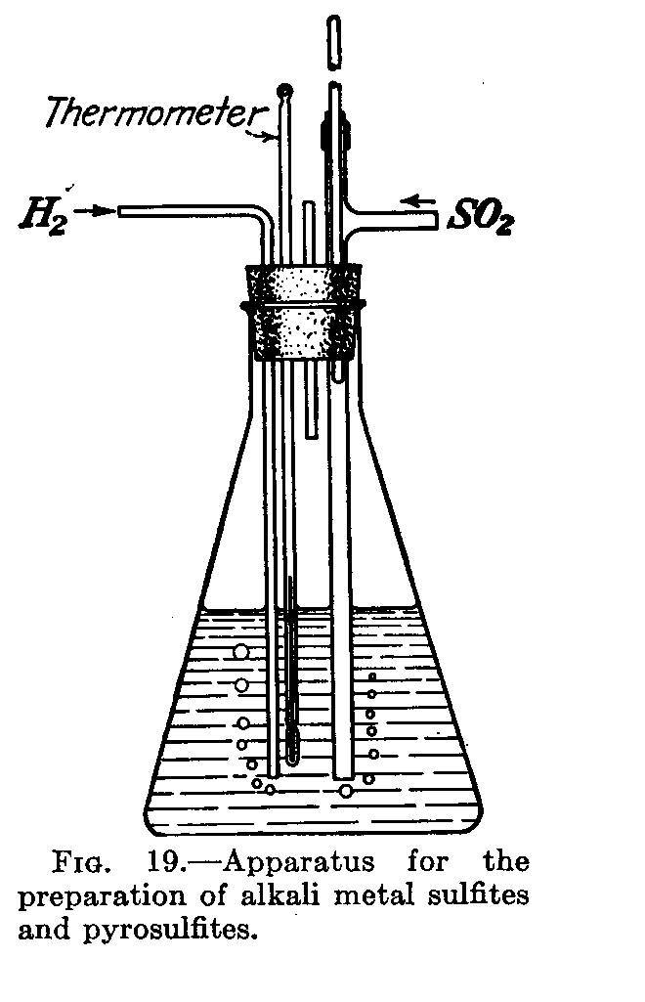
题19图-2
0
20
40
60
80
100
0
2
4
6
8
10
温度 / ℃
盐mol/每100mol水
-20
Na₂SO₃
Na₂SO₃·7H₂O
Na₂S₂O₅·7H₂O
Na₂S₂O₅
题19图-1
导管X
温度计
控速管
175gNaOH(s)
+ 500mL煮沸
过的蒸馏水
（1）实验室可用废铝丝与NaOH溶液反应制取H₂，制取H₂的离子方程式为 ▲ 。
（2）题19图-1装置中，导管X的作用是 ▲ 。
（3）通氢气一段时间后，以恒定速率通入SO₂，开始的一段时间溶液温度迅速升高，随后温度缓慢变化，溶液开始逐渐变黄。“温度迅速升高”的原因为 ▲ ；
实验后期须保持温度在约80℃，可采用的加热方式为 ▲ 。
（4）反应后的体系中有少量白色亚硫酸钠析出，参照题19图-2溶解度曲线，除去其中亚硫酸钠固体的方法是 ▲ ；然后获得较纯的无水Na₂S₂O₅应将溶液冷却到30℃左右抽滤，控制“30℃左右”的理由是 ▲ 。
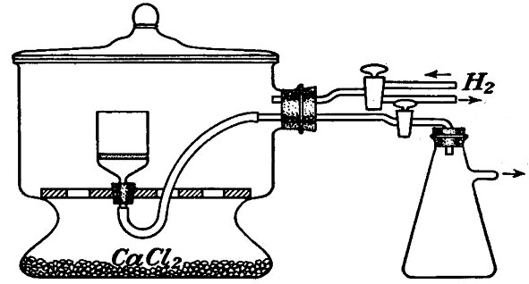
（5）用题19图-3装置干燥Na₂S₂O₅晶体时，通入H₂的目的是 ▲ ；真空干燥的优点是 ▲ 。
接真空泵
接真空泵
题19图-3
（6）测定产品中焦亚硫酸钠的质量分数常用剩余碘量法。已知：S₂O₅^{2－}+2I₂+3H₂O=2SO₄^{2－}+4I－+6H⁺；2S₂O₃^{2－}+I₂ = S₄O₆^{2－}+2I－
请补充实验步骤（可提供的试剂有：焦亚硫酸钠样品、标准碘溶液、淀粉溶液、酚酞溶液、标准Na₂S₂O₃溶液及蒸馏水）。
①精确称取产品0.2000g放入碘量瓶（带磨口塞的锥形瓶）中。
②准确移取一定体积和已知浓度的标准碘溶液（过量）并记录数据，在暗处放置5min，然后加入5mL冰醋酸及适量的蒸馏水。
③用标准Na₂S₂O₃溶液滴定至接近终点。 ④ ▲ 。 ⑤ ▲ 。
⑥重复步骤①～⑤；根据相关记录数据计算出平均值。
20．（14分）硫-氨热化学循环制氢示意图如下：
（1）反应1的离子方程式为 ▲ 。
（2）反应2能量转化主要方式为 ▲ 。
（3）反应3中控制反应条件很重要，不同条件下硫酸铵分解产物不同。若在400℃时分解，产物除水蒸气外还有A、B、C三种气体，A是空气中含量最多的单质，B能使湿润的红色石蕊试纸变蓝，C能使品红溶液褪色。则400℃时硫酸铵分解的化学方程式为 ▲ 。
（4）反应4是由(a)、(b)两步反应组成：
H₂SO₄(l) =SO₃(g) +H₂O(g) , $Δ$H=+177kJ•mol^{－1} …………(a)
2SO₃(g)2SO₂(g) + O₂(g)，$Δ$H=+196 kJ•mol^{－1}…………(b)
①则H₂SO₄(l)分解为SO₂(g)、O₂(g)及H₂O(g)的热化学方程式为： ▲ 。
②在恒温密闭容器中，控制不同温度进行SO₃分解实验。以SO₃起始浓度均为cmol·L^{－1}，测定SO₃的转化率，结果如右图，图中Ⅰ曲线为SO₃的平衡转化率与温度的关系，Ⅱ曲线表示不同温度下反应经过相同反应时间且未达到化学平衡时SO₃的转化率。
0
800
400
600
200
100
SO₃的转化率/%
温度/℃
1000
20
40
60
80
Ⅰ
Ⅱ
△
△
△
●
●
●
X
◆
◆
◆
Y
Z
i）图中点X与点Z的平衡常数K：
K(X) ▲ K(Z)（选填：＞，＜，＝）；
ii）Y点对应温度下的反应速率：
v(正) ▲ v(逆)（选填：＞，＜，＝）；
iii）随温度的升高，Ⅱ曲线逼近Ⅰ曲线的原因
是： ▲ 。
21． (12分)【选做题】本题包括A、B 两小题，请选定其中一小题，并在相应的答题区域内作答。若多做，则按A小题评分。
A．[物质结构与性质]
K₄[Fe(CN)₆]强热可发生反应：3 K₄[Fe(CN)₆]2 (CN)₂↑+12 KCN +N₂↑+ Fe₃C + C
（1）K₄[Fe(CN)₆]中Fe²⁺的配位数为 ▲ （填数字）；Fe²⁺基态核外电子排布式为 ▲ 。
（2）(CN)₂分子中碳原子杂化轨道类型为 ▲ ；1mol(CN)₂分子中含有$σ$键的数目为 ▲ 。
（3）O${}_{2}^{2+}$与CN${}^{－}$互为等电子体，则O${}_{2}^{2+}$的电子式为 ▲ 。
（4）Fe₃C的晶胞结构中碳原子的配位数为6，碳原子与紧邻的铁原子组成的空间构型为 ▲ 。
B．[实验化学]
三乙酸甘油酯是一种优良的溶剂、定香剂和增塑剂。实验室制备三乙酸甘油酯的反应原理、实验装置及相关数据如下：
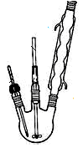  温度计  搅拌器  冷凝器  水 | 物质 | 相对  分子质量 | 密度/g·cm^{－3} | 沸点/℃ | 水中  溶解性
 | 甘油 | 92 | 1.2636 | 290  （分解） | 溶
 | 乙酸 | 60 | 1.0492 | 118 | 溶
 | 三乙酸甘油酯 | 218 | 1.1596 | 258 | 不溶
实验步骤：
步骤1.在500mL反应器中加入200g冰醋酸，92g甘油和100mL苯，开动搅拌器，慢慢从插温度计口加入3mL浓硫酸后，缓缓加热并回流1h，停止加热。
步骤2.用5%碳酸钠溶液洗涤，再用水洗涤，最后加入无水氯化钙。
步骤3.先进行常压蒸馏收集75～85℃馏分。
步骤4.将常压馏分再进行减压蒸馏，收集128～131℃/933Pa馏分，最终得产品176g。
（1）步骤1先开搅拌器后加浓硫酸的目的是 ▲ ；冰醋酸过量的目的是 ▲ 。
（2）用5%碳酸钠溶液洗涤的主要目的是 ▲ ；加无水氯化钙的目的是 ▲ 。
（3）最后用减压蒸馏而不用常压蒸馏其原因是 ▲ 。
（4）本次实验产率为 ▲ 。

盐城市2016届高三年级第一学期期中考试
化学试题参考答案
选择题(共40分)
单项选择题：本题包括10 小题, 每小题2 分, 共计20 分。
1.D 2.B 3.C 4.D 5.C
6.B 7.A 8.C 9.A 10.D
不定项选择题:本题包括5小题，每小题4分，共计20分。每小题只有一个或两个选项符合题意。若正确答案只包括一个选项，多选时，该小题得0分；若正确答案包括两个选项，只选一个且正确的得2分，选两个且都正确的得满分，但只要选错一个，该小题就得0分。
11. BD 12.C 13.D 14.CD 15. BC
非选择题(共80分)
16. (12 分)
（1）MgCO₃·CaCO₃+4CH₃COOH = Ca²⁺+Mg²⁺+4CH₃COO－+2CO₂↑+2H₂O（2分）
（2）SiO₂（2分）；实验过程中苯酚被空气中氧气氧化最终产生褐色物质（2分）
（3）3∶7（2分）；除去过量的乙酸（2分）
（4）蒸发结晶（2分）
17. (15分)
（1）羰基，醚键（每空1分，共2分）
（2）（2分） （3）消去反应（1分） （4）（3分）
等
（5）（7分）
18. (12 分)
（1）增大与酸的接触面，加快溶解反应速率（1分）
（2）80.0（2分）；2.24（2分） （3）①3（2分）；②(CH₃CO)₂O（2分）
（4）n(H＋)=n(NaOH)=0.002500 mol·L^{－1}×20.00mL×10⁻³L·mL${}^{－1}$= 5.000×10⁻⁵mol
n[Pb²⁺(aq)]=$\frac{1}{2}n(H^{+})$=2.500×10⁻⁵mol ………………（1分）
c(Pb²⁺)=$\frac{2\text{.}\text{500}×{\text{10}}^{－5}\text{mol}}{\text{25}\text{.}\text{00mL}×{\text{10}}^{－3}L⋅{\text{mL}}^{－^{1}}}$=1.000×10^{－3} mol·L^{－1}………（共得2分）
Ksp(PbI₂)=c(Pb²⁺)·c²(I－)=4c³(Pb²⁺)=4×(1.000×10^{－3})³ =4.000×10^{－9}……（共得3分）

19. (15分)
（1）2Al +2OH${}^{－}$+2H₂O = 2AlO${}_{2}^{－}$+3H₂↑（2分）
（2）排出H₂、未反应的SO₂及水蒸气等（1分）
（3）SO₂与NaOH溶液的反应是放热反应（1分）；80℃水浴加热（1分）
（4）趁热过滤（1分）；此时溶液中Na₂SO₃不饱和，不析出（1分）
（5）排出空气，防止焦亚硫酸钠被氧化（2分）；干燥室内部的压力低，水分在低温下就能气化，减少产品氧化（2分）
（6）④加入1～2mL淀粉溶液（2分）
⑤继续用标准Na₂S₂O₃溶液滴定至蓝色刚好褪去且半分钟内颜色不复现，记录滴定所消耗的体积（2分）
20. (14分)
（1）SO₂+H₂O+2NH₃ = 2NH₄⁺+SO${}_{3}^{2－}$（2分）
（2）太阳能转化为电能再转化为化学能（2分）
（3）3(NH₄)₂SO₄4NH₃↑+ N₂↑+3SO₂↑+ 6H₂O↑（2分）
（4）①2H₂SO₄(l)2SO₂(g) + O₂(g) +2H₂O(g) $Δ$H=+550kJ•mol${}^{－1}$（2分）
②i）＜（2分）；ii）＞（2分）；iii）温度升高，反应速率加快，达到平衡时间缩短（2分）
21. (12 分)【选做题】
A. [物质结构与性质]
（1）6（2分）；[Ar]3d⁶或1s²2s²2p⁶3s²3p⁶3d⁶（2分）
（2）sp（2分）；3mol(或3×6.02×10²³)（2分）
（3）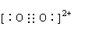（2分）；（4）正八面体（2分）
B. [实验化学]
（1）防止局部浓硫酸浓度过大，造成有机物脱水炭化(2分)；有利于向酯化方向移动，提高甘油的转化率(2分)
（2）除去产品的硫酸、乙酸 (2分) 除去有机物中的水份(2分)
（3）防止常压蒸馏温度过高导致产品分解(2分)
（4）80.7% (2分)

